Relatório de Eficiência do Sistema — Execução de Testes
Data/Hora do Relatório: 13/11/2025 17:47:20
Período do Teste: 13/11/2025 17:45:56 — 13/11/2025 17:47:20
Resumo da Execução: Execução em cadeia — > Processos > Cenários do Processo: Rateio

Resumo da Execução
Métrica | Quantidade | Percentual
Cadastros com Sucesso | 4 | 100.00%
Falhas (Erro) | 0 | 0.00%
Total de Cadastros Executados | 4 | —
Tempo Total de Execução | 1m 23s | —
Média por Cadastro | 21s | —

Obs.: Registros com "alerta" não entram no cálculo de sucesso/erro.

Gráficos
Distribuição Geral
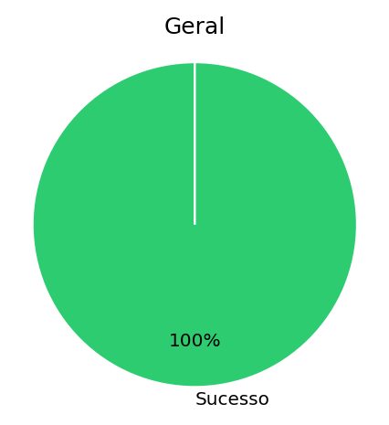
Distribuição — Cadastros
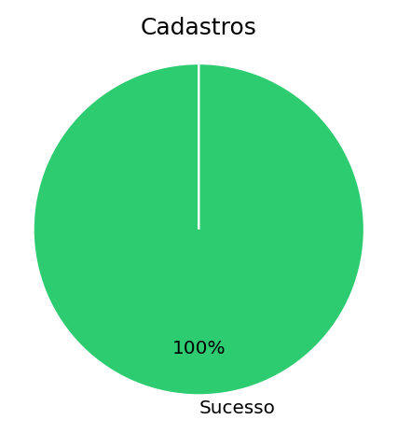

Detalhes dos Cenários
1. Cenário 1: Nesse teste, será realizado um fechamento de Rateio.
• Tipo: CADASTRO | ID: CADASTRO_0001 | Severidade: MEDIUM | Início: 13/11/2025 17:45:56 | Duração: 0s
• Arquivo: cadastrodefechamentoderateios1ºcenario
• Log completo salvo em: cadastrodefechamentoderateios1ºcenario_01.log

2. Cenário 2: Nesse teste, o usuário irá realizar o Fechamento de um Rateio sem preencher nenhum campo para verificar se o sistema efetua o disparo das mensagens de alerta corretamente.
• Tipo: CADASTRO | ID: CADASTRO_0002 | Severidade: MEDIUM | Início: 13/11/2025 17:45:57 | Duração: 0s
• Arquivo: cadastrodefechamentoderateios2ºcenario
• Log completo salvo em: cadastrodefechamentoderateios2ºcenario_02.log

3. Cenário 1: Nesse teste, será realizado um Reagrupamento de Rateio.
• Tipo: CADASTRO | ID: CADASTRO_0003 | Severidade: MEDIUM | Início: 13/11/2025 17:45:57 | Duração: 38s
• Arquivo: cadastrodereagrupamentoderateios1ºcenario.py
• Log completo salvo em: cadastrodereagrupamentoderateios1ºcenario_03.log

4. Cenário 2: Nesse teste, será realizado um Reagrupamento de Rateio, verificando o disparo das mensagens de alerta do sistema.
• Tipo: CADASTRO | ID: CADASTRO_0004 | Severidade: MEDIUM | Início: 13/11/2025 17:46:35 | Duração: 45s
• Arquivo: cadastrodereagrupamentoderateios2ºcenario.py
• Log completo salvo em: cadastrodereagrupamentoderateios2ºcenario_04.log

Automações com Erro (para reteste manual)
Nenhuma automação falhou nesta execução.

Detalhes Técnicos
• Ambiente: Homologação
• Executor: Runner CLI
• Versão do Sistema: v2025.09
• Plataforma: Windows-10-10.0.19045-SP0
• Hostname: DESKTOP-3BEQONN
• Python: 3.13.2

